**ВЫ ЕЩЁ НЕ ЗАРЕГИСТРИРОВАНЫ В   
ГОСУДАРСТВЕННОЙ НАУЧНОЙ БИБЛИОТЕКЕ КУЗБАССА ИМ. В.Д.ФЕДОРОВА?**

Цифровые технологии упрощают процедуру регистрации и вам потребуется только авторизоваться через Госуслуги и мы создадим для вас читательский билет.

**БИБЛИОТЕКА ЧЕРЕЗ ГОСУСЛУГИ.   
БЫСТРО И ПРОСТО. ШАГ ЗА ШАГОМ.**

**Шаг 1. Перейдите на сайт** [**https://kemrsl.ru/.**](https://kemrsl.ru/)  
Откройте сайт библиотеки в браузере. Нажмите **«Записаться в библиотеку через Госуслуги»** в верхнем правом углу.

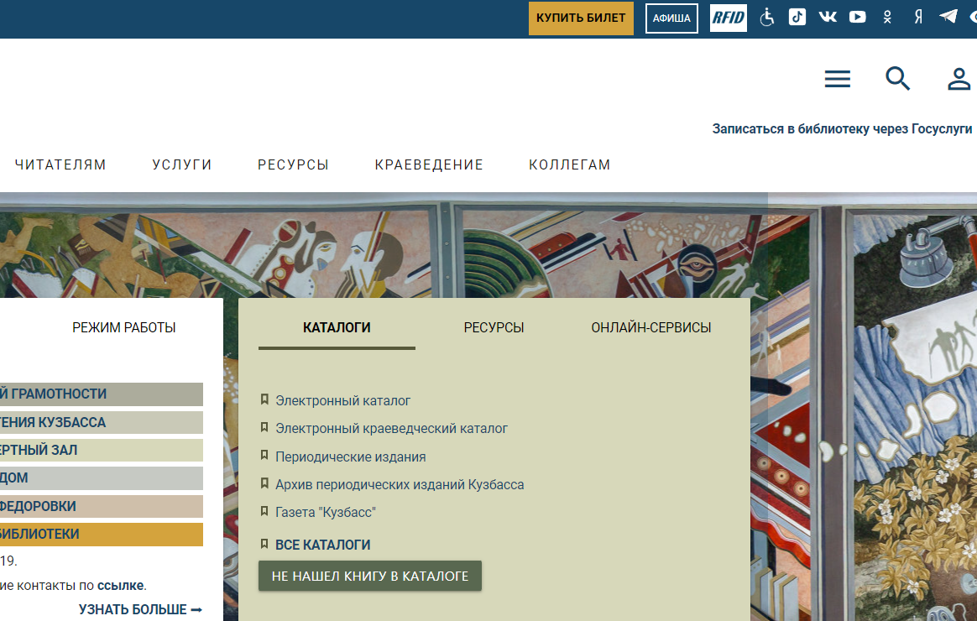

**Шаг 2. Войдите в Госуслуги.**Пройдите регистрацию через официальный сайт государственных услуг.

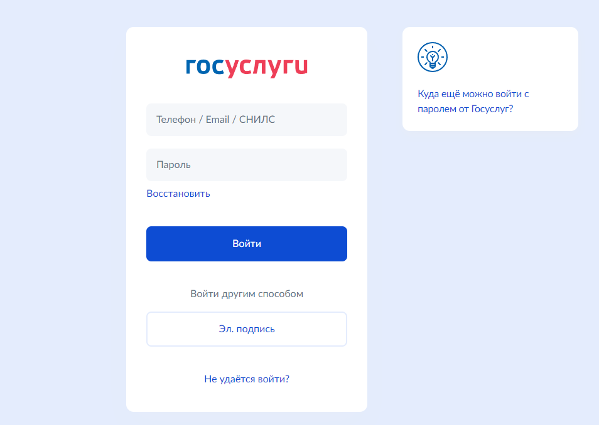

**Шаг 3. Дайте согласие на обработку персональных данных.**Просим внимательно прочитать Правила пользования библиотекой и дать согласие на предоставление данных для обработки. Библиотека является оператором ваших персональных данных. Нажмите кнопку «Принять и продолжить».

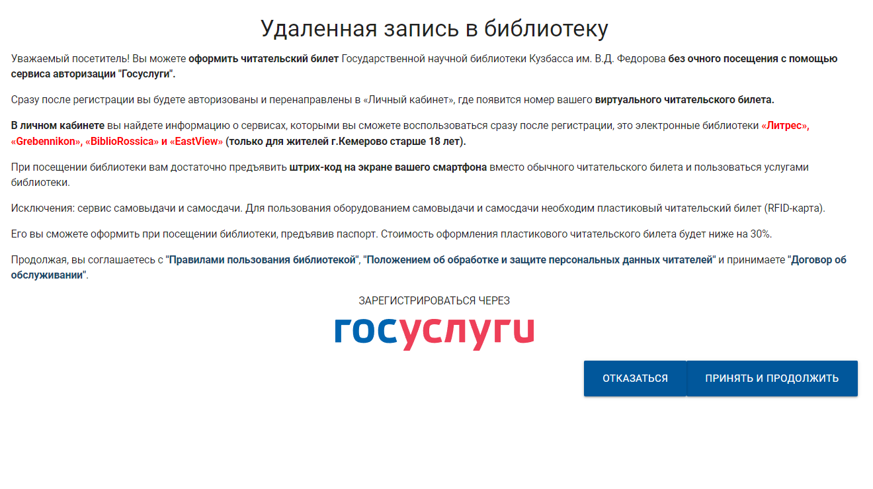

**Шаг 4. Заполните регистрационную карточку пользователя.**

Внесите в карточку недостающие сведения и нажмите «Получить читательский билет».

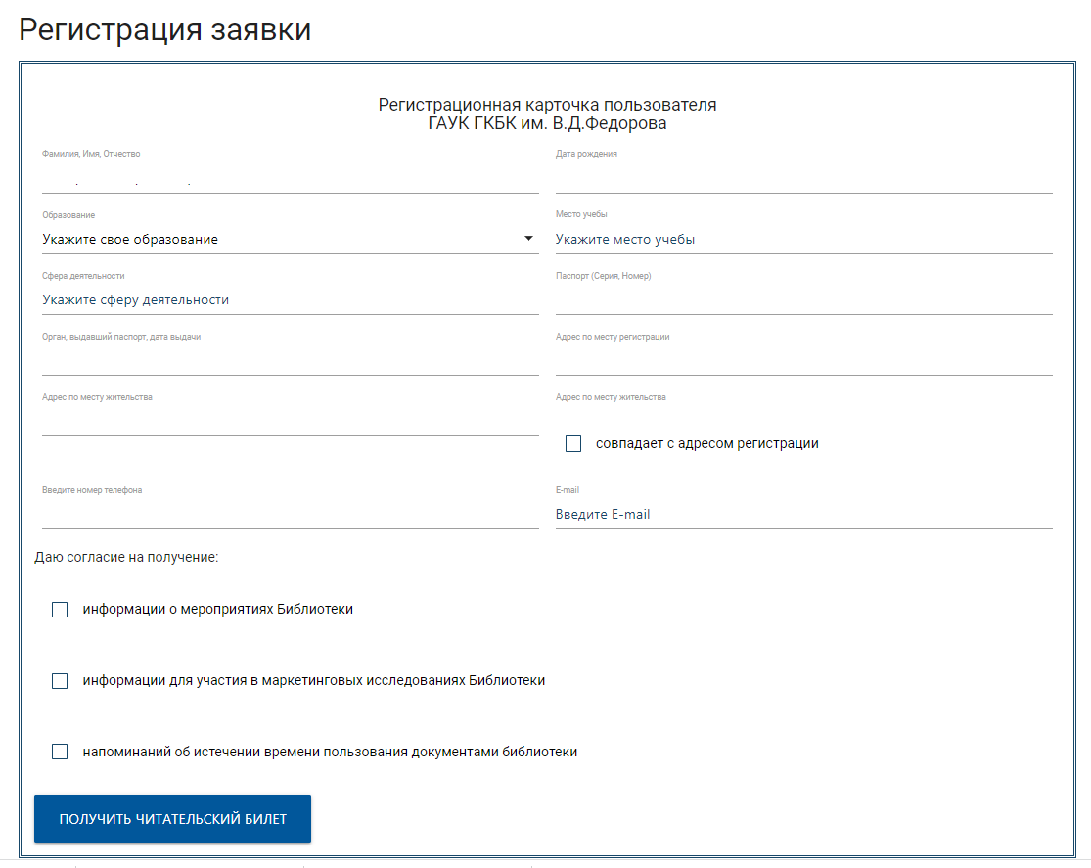

**Шаг 5. Регистрация завершена.**

Готово! Для вас создан личный кабинет на сайте и присвоен номер читательского билета. Теперь можно получить не только любую услугу в крупнейшей библиотеке региона, но и бесплатный доступ к популярным цифровым ресурсам: Литрес, Grebennikon, BiblioRossica и EastView.

